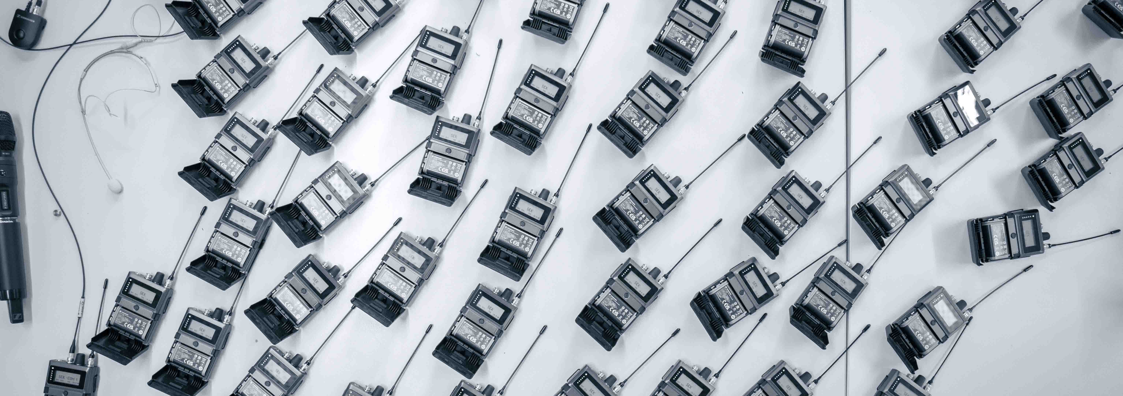

Planung des bislang größten Spectera-Einsatzes
Agorà und Sennheiser bereiten sich gemeinsam mit dem Gastgeber-Sender ORF auf den Eurovision Song Contest in Wien vor

Wedemark (D)/Bazzano (IT), 17. April 2026 – Die Türen der großen Projektfläche am Sennheiser-Hauptsitz öffnen sich und geben den Blick frei auf große Bildschirme, auf denen die Steuerungssoftware zu sehen ist, sowie eine beeindruckende Aufstellung mobiler und stationärer drahtloser Audiogeräte, die sich gerade im Dauertest befinden. Hier haben sich Expert*innen von Agorà und Sennheiser getroffen, um die Audioinstallation für den bevorstehenden Eurovision Song Contest (ESC) zu besprechen. Sowohl Agorà als auch Sennheiser sind offizielle Audio-Lieferanten des ORF für den ESC, wobei Agorà die technische Produktion der Veranstaltung übernimmt.

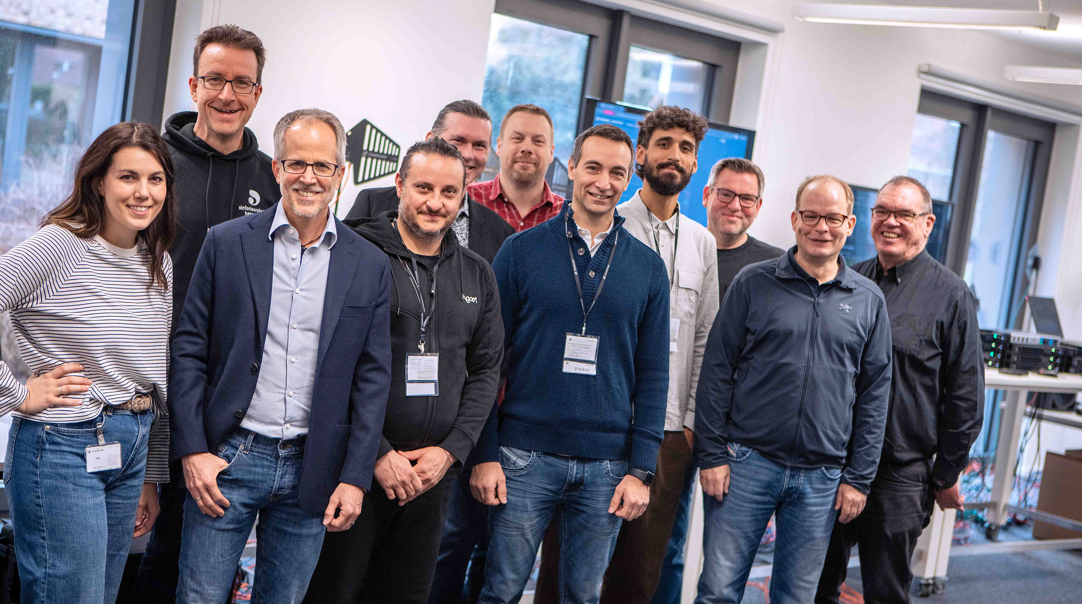
Treffen in der Wedemark (v. l. n. r.): Corinna Trojan (Sales Director Country Partners EMEA), Sebastian Georgi (Senior Development Engineer Transmission Technology), CEO Dr. Andreas Sennheiser, Domenico Cerqua (Head of Audio & Light bei Agorà), Jérôme Zastrow (Senior Digital Business Modelling Manager), Jonas Næsby (Technical Application Engineer), Fabio Fumagalli (Sennheiser-Partner Exhibo), Valerio Motta (Projektleiter ESC bei Agorà), Jan Watermann (Senior System Architect), Kevin Jungk (Solution Architect), Volker Schmitt (Manager Technical Application Engineering)

Für den führenden italienischen Verleiher Agorà ist es bereits die vierte Teilnahme am ESC. In Lissabon und Tel Aviv unterstützten sie die lokalen Teams in den Bereichen PA, HF, Show-Mixing und Netzwerktechnik. In Turin hatten sie die Leitung selbst inne und bieten nun denselben Komplettservice für den gastgebenden Broadcaster ORF in Wien an.

Valerio Motta, Agoràs Projektleiter für den ESC 2026, freut sich über die großen Fortschritte in Technologie und Arbeitsabläufen, die diese Mega-Übertragung Jahr für Jahr mit sich bringt. „Aber das Beste an der Arbeit“, sagt er, „ist die Zusammenarbeit mit Teams aus so vielen Nationen. Der ESC ist wie ein sehr schnelles und komplexes Festival – wir lieben es!“

Dr. Andreas Sennheiser hebt den technischen Aspekt hervor: „Der Eurovision Song Contest ist für Unternehmen eine riesige Chance, ihre neuesten und besten Technologien bei der weltweit größten Live-Musikübertragung auf Herz und Nieren zu prüfen. Wir freuen uns sehr über die Partnerschaft mit dem ORF und sind sehr glücklich, Agorà in den Sennheiser-Büros willkommen geheißen zu haben.“

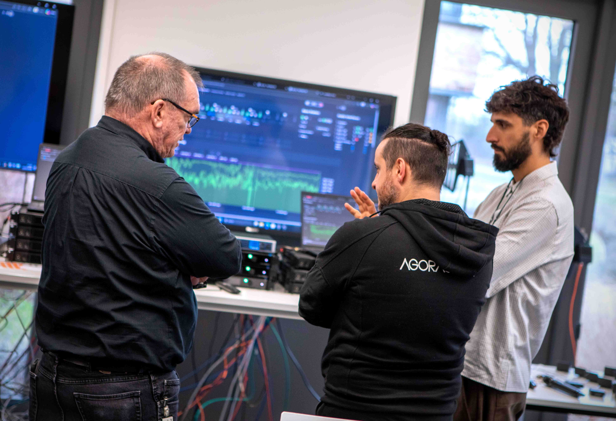 | Volker Schmitt (l) im Gespräch mit Domenico Cerqua und Valerio Motta (r) von Agorà. Im Hintergrund: der für den ESC eingesetzte Pegelaufzeichner

Für den Eurovision Song Contest wird Sennheiser sein bislang größtes Spectera-Setup liefern, darunter auch Fertigungsmuster des noch nicht auf den Markt gebrachten Handsenders. Eine speziell für die Veranstaltung entwickelte Firmware-Variante bietet zusätzliche Funktionen, die vor Ort benötigt werden, beispielsweise einen Pegelaufzeichner. Volker Schmitt, Manager Technical Application Engineering und ESC-Veteran, sagt: „Wir freuen uns sehr, die weltweit größte Konfiguration aus Spectera-Base Stations, bidirektionalen Bodypacks und Handmikrofonen zum ESC zu bringen. Künstler*innen und Crews werden von der außergewöhnlichen Klarheit der IEMs über Spectera profitieren, und Künstler*innen, die ein Headset-Mikrofon verwenden, können mit nur einem Beltpack auftreten. Genau wie das Agorà-Team freuen sich auch unsere Drahtlos-Expert*innen sehr auf die großartige internationale Zusammenarbeit beim ESC.“

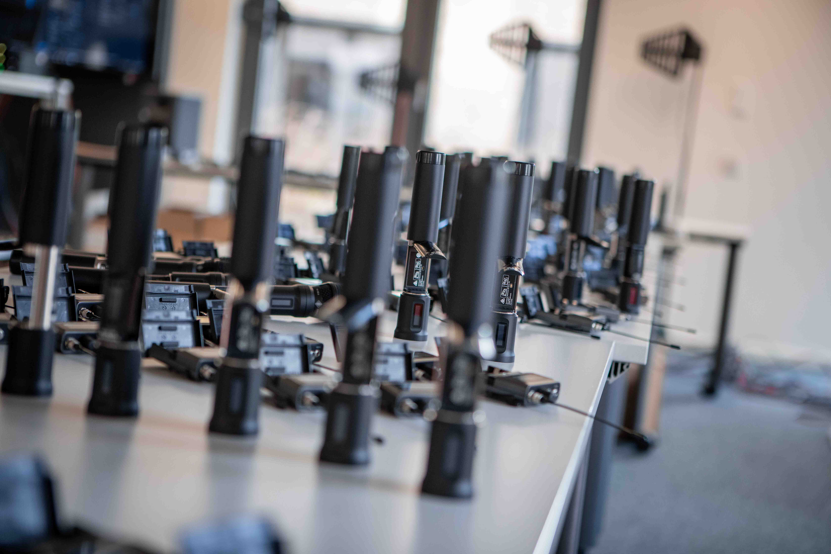 | Die bald auf den Markt kommenden Spectera-Handmikrofone sorgten für Aufmerksamkeit

Nach dem Dauertest bei Sennheiser wurden alle Spectera-Geräte zu Agorà transportiert, wo sie weiteren Tests unterzogen und in Racks konfiguriert wurden, gefolgt von einer zweitägigen Spectera-Schulung in der Agorà-Zentrale. Die Teams von Agorà und Sennheiser bereiten sich nun darauf vor, den Host-Broadcaster ORF dabei zu unterstützen, den weltweit größten Live-Musikwettbewerb zu realisieren.

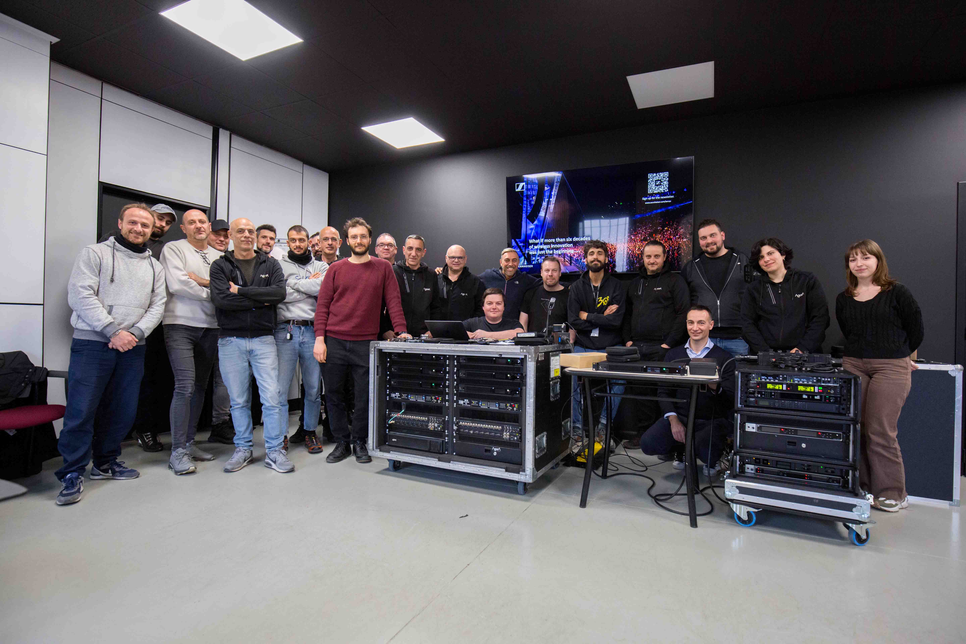
Das Agorà-Team befasste sich intensiv mit der Breitbandtechnologie und Spectera

Die hochauflösenden Bilder zu dieser Pressemitteilung sowie weitere Fotos können hier heruntergeladen werden.

Über Agorà
Das in Rom ansässige Unternehmen Agorà ist eine führende Produktionsfirma für die Vermietung, Lieferung und Installation von Licht-, Ton- und Videotechnik, Grafik, Rigging und Konstruktionen für jede Art von Musik-, Unternehmens-, Sport- und Großveranstaltungen. Das 1990 von den Brüdern Wolfango und Vittorio De Amicis gegründete Unternehmen hat sich dank seiner Kundenorientierung, seines hohen Maßes an Individualisierung und der hervorragenden Qualität seiner Arbeit rasch zu einem der heute führenden Produktionsunternehmen in Italien und zu einem der größten in Europa entwickelt.

Über die Marke Sennheiser
Audio ist unser Leben. Wir sind von der Leidenschaft getrieben, Audio-Lösungen zu entwickeln, die einen Unterschied machen. Die Zukunft der Audiowelt gestalten und unseren Kund*innen außergewöhnliche Klangerlebnisse bieten – dafür steht die Marke Sennheiser seit 80 Jahren. Während professionelle Audiolösungen wie Mikrofone, Konferenzlösungen, Streaming-Technologien und Monitoring-Systeme Teil des Geschäfts der Sennheiser electronic GmbH & Co. KG sind, wird das Geschäft mit Verbrauchergeräten wie Kopfhörern, Soundbars und sprachoptimierten Hearables von der Sonova Holding AG-Unternehmensgruppe unter der Lizenz von Sennheiser betrieben.

www.sennheiser.com
www.sennheiser-hearing.com

Pressekontakt DACH
Jacqueline Gusmag
+49 (0) 5130 600 – 1540
jacqueline.gusmag@sennheiser.com

